

**Об утверждении проекта (схемы) зонирования земель Ескельдинского района установления целевого назначения и режима использования земельного участка**

Решение Ескельдинского районного маслихата области Жетісу от 24 июля 2025 года № 49-143

      В соответствии статьи 8 Земельного кодекса Республики Казахстан, подпунктом 13) пункта 1 статьи 6 Закона Республики Казахстан "О местном государственном управлении и самоуправлении в Республике Казахстан" Ескельдинский районный маслихат РЕШИЛ:

      1. Утвердить проект (схему) зонирования земель Ескельдинского района установления целевого назначения и режима использования земельного участкасогласно 1-11 приложениямк настоящему решению.

      2. Настоящее решение вводится в действие по истечении десяти календарных дней после дня его первого официального опубликования.

|  |  |
| --- | --- |
| *Председатель маслихата* | *Сатанов К.* |

|  |  |
| --- | --- |
|  | приложение 1 к решению |

**Схема зонирования определение территории земель Акынсаринского сельского округа Ескельдинского района**

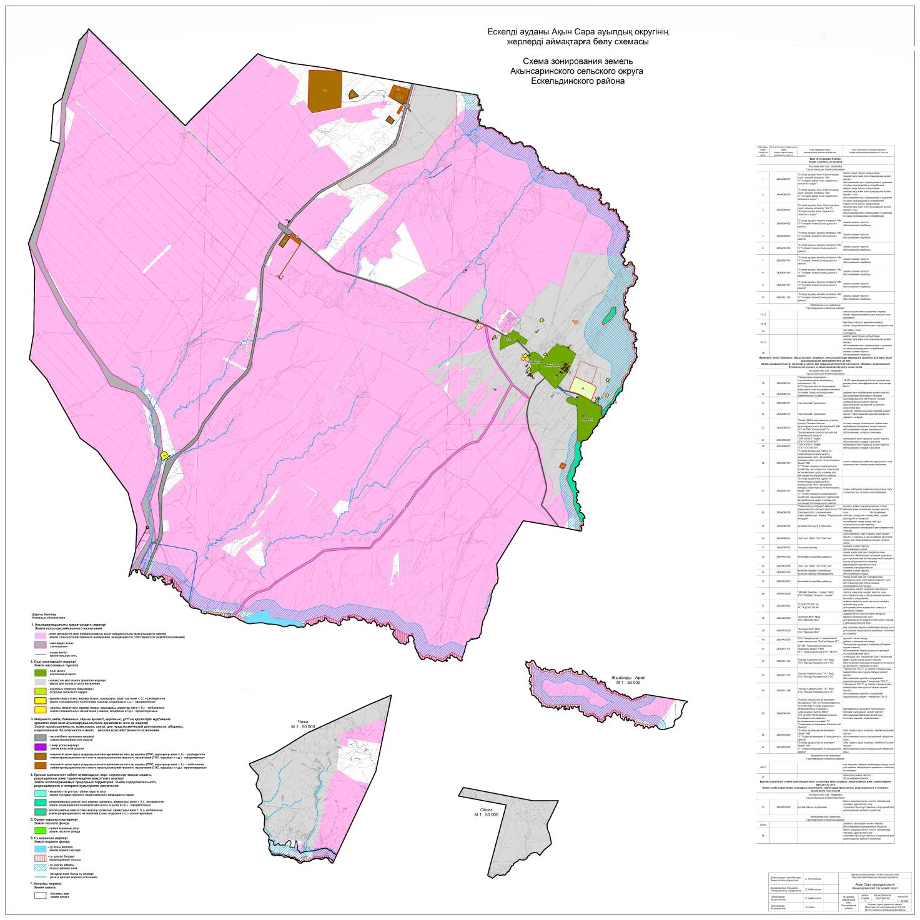

|  |  |
| --- | --- |
|  | приложение 2 к решению |

**Схема зонирования определение территории земель Алдабергеновского сельского округа Ескельдинского района**

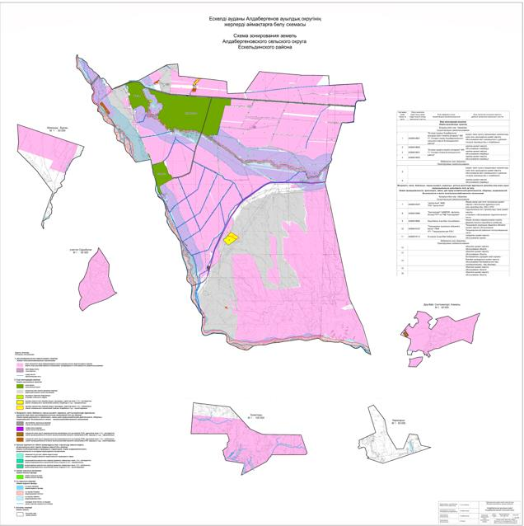

|  |  |
| --- | --- |
|  | приложение 3 к решению |

**Схема зонирования определение территории земель Бактыбайского сельского округа Ескельдинского района**

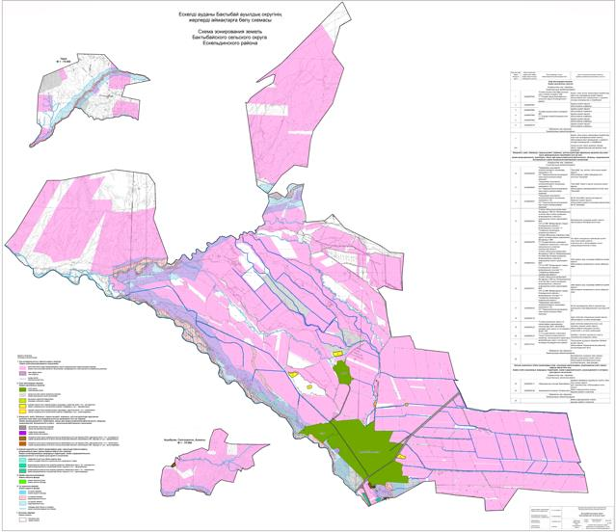

|  |  |
| --- | --- |
|  | приложение 4 к решению |

**Схема зонирования определение территории земель Жалгызагашского сельского округа Ескельдинского района**

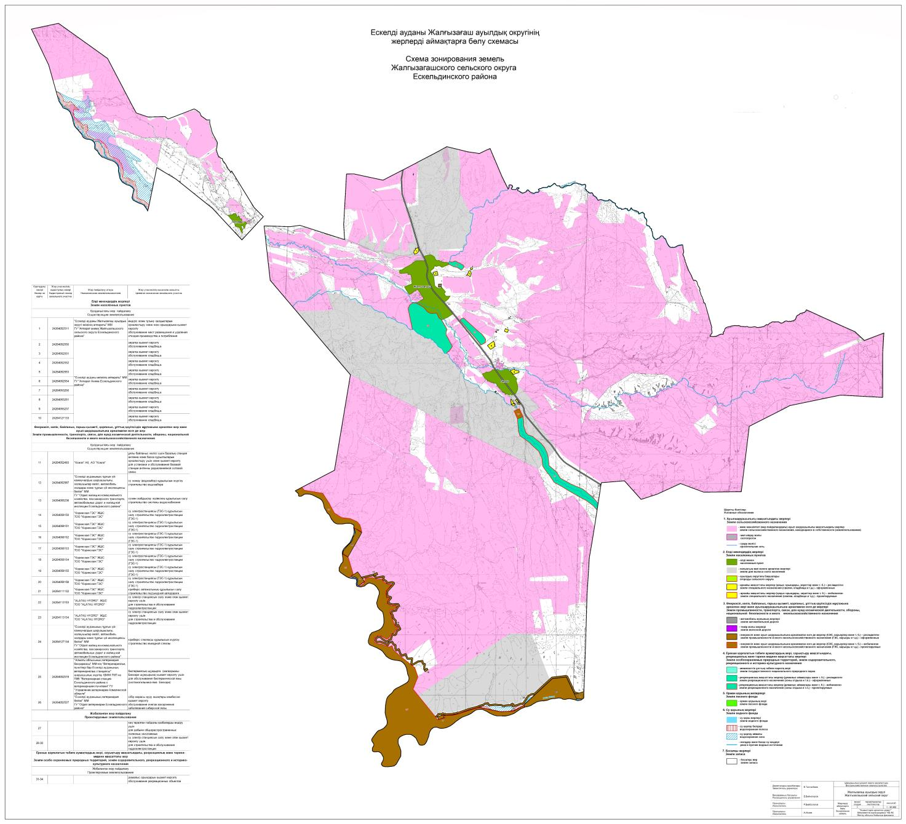

|  |  |
| --- | --- |
|  | приложение 5 к решению |

**Схема зонирования определение территории земель Кайнарлинского сельского округа Ескельдинского района**

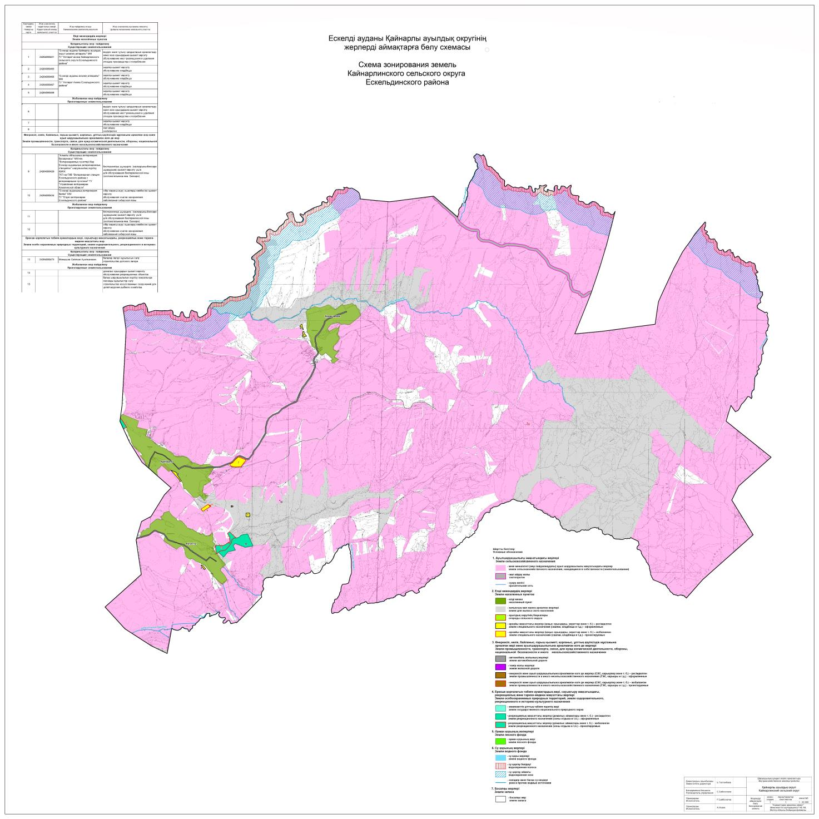

|  |  |
| --- | --- |
|  | приложение 6 к решению |

**Схема зонирования определение территории земель Карабулакского сельского округа Ескельдинского района**

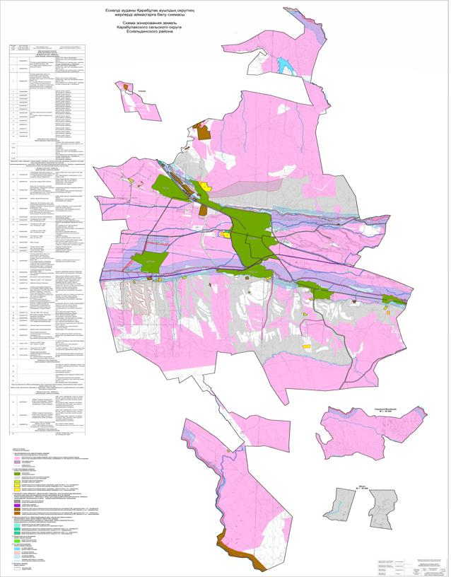

|  |  |
| --- | --- |
|  | приложение 7 к решению |

**Схема зонирования определение территории земель Каратальского сельского округа Ескельдинского района**

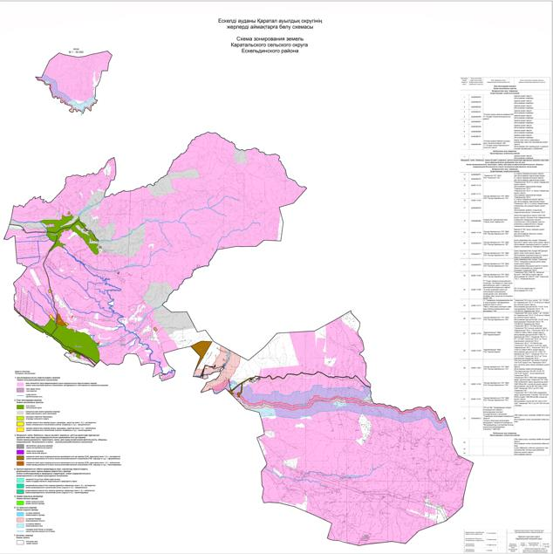

|  |  |
| --- | --- |
|  | приложение 8 к решению |

**Схема зонирования определение территории земель Кокжазыкского сельского округа Ескельдинского района**

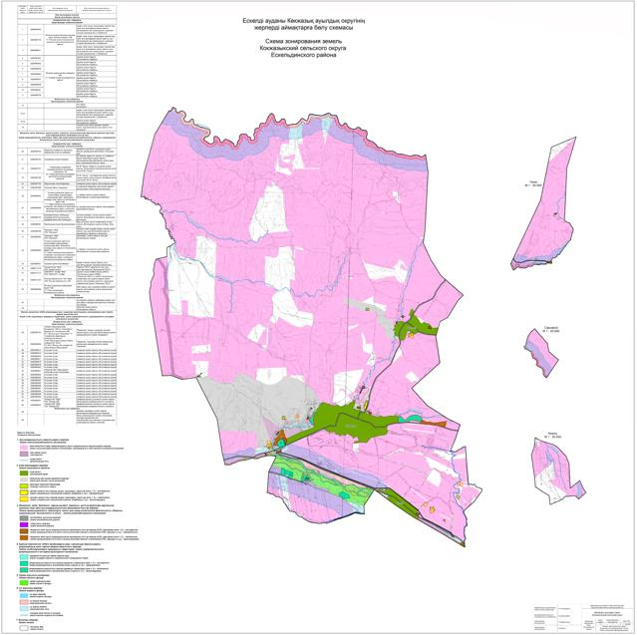

|  |  |
| --- | --- |
|  | приложение 9 к решению |

**Схема зонирования определение территории земель Конырского сельского округа Ескельдинского района**

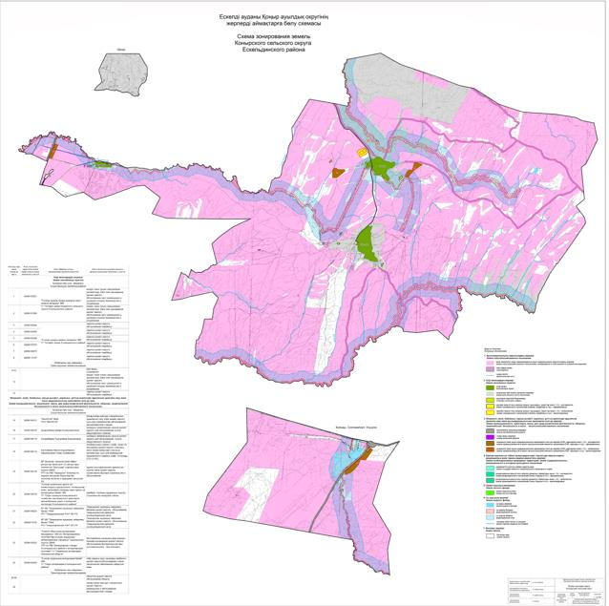

|  |  |
| --- | --- |
|  | приложение 10 к решению |

**Схема зонирования определение территории земель Сырымбетского сельского округа Ескельдинского района**

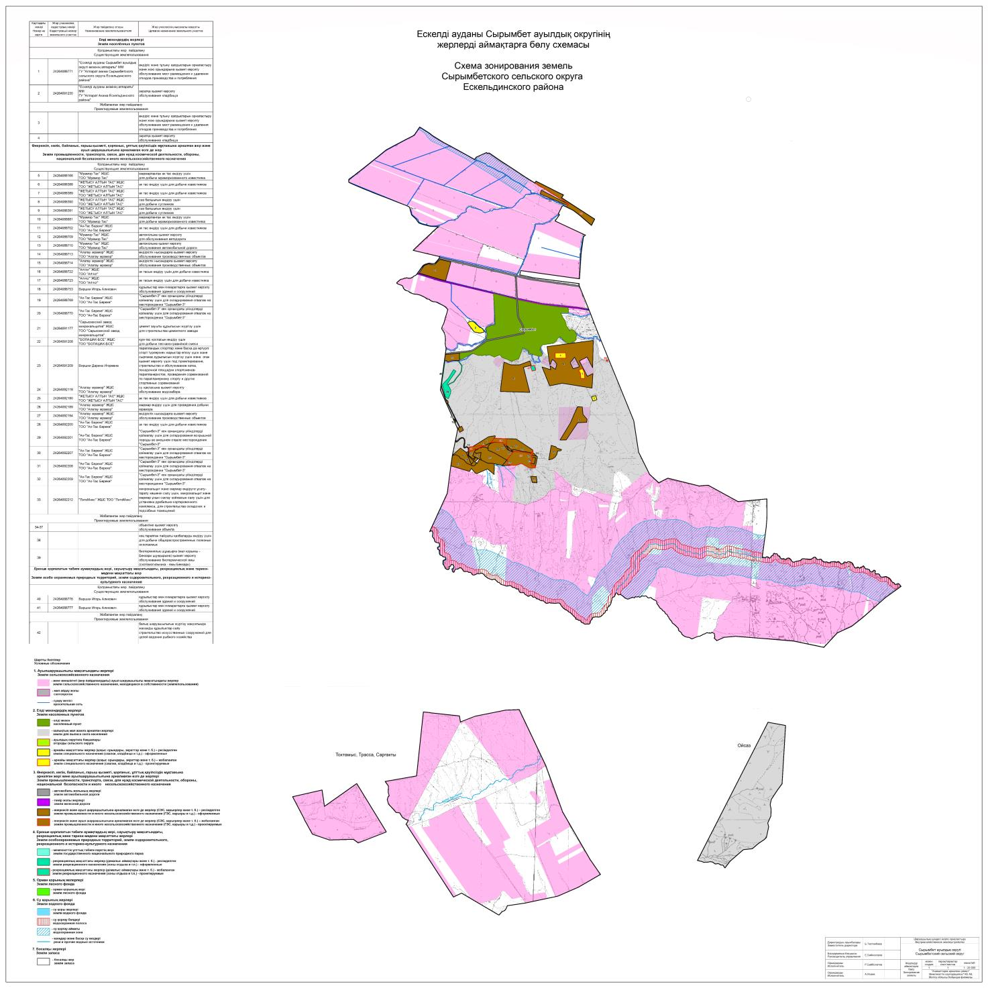

|  |  |
| --- | --- |
|  | приложение 11 к решению |

**Схема зонирования определение территории земель Толенгутского сельского округа Ескельдинского района**

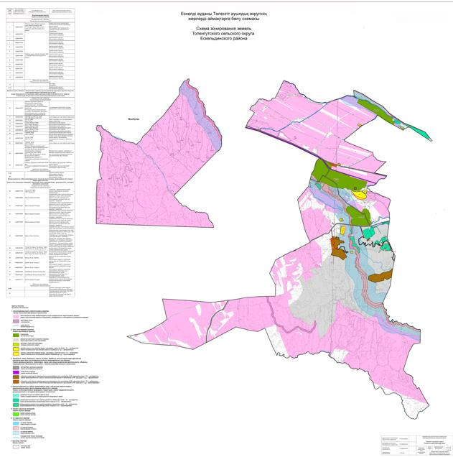

© 2012. РГП на ПХВ «Институт законодательства и правовой информации Республики Казахстан» Министерства юстиции Республики Казахстан